  Комітет Верховної Ради України з питань свободи слова та інформаційної  політики |  | 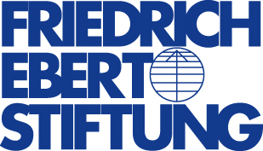 | 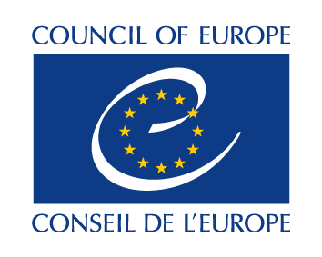
 |  | Представництво Фонду імені Фрідріха Еберта в Україні | Проект Ради Європи  «Зміцнення свободи медіа та створення системи Суспільного мовлення в Україні»
«ЧЕРЕЗ САМОРЕГУЛЮВАННЯ ТА СОЦІАЛЬНУ ВІДПОВІДАЛЬНІСТЬ ДО УТВЕРДЖЕННЯ НЕДИСКРИМІНАЦІЇ»
23 березня 2016
Готель Radisson Blu, конференц-зала Embassy Suite
ул. Ярославів Вал, 22, Київ
Проект програми
Модератор – Анастасія Станко, журналістка
09.30 - 10.00 | Реєстрація. Вітальна кава
10.00 – 10.30 | Відкриття заходу  Штефан Мойзер, Директор, Представництво Фонду ім. Фрідріха Еберта в Україні  Вікторія Сюмар, Голова, Комітет ВРУ з питань свободи слова та інформаційної політики  Ольга Герасим’юк, Перша заступниця Голови, Національна Ради України з питань телебачення та радіомовлення
10.30 - 11:30 | Блок 1. Саморегулювання у медіа і гендер  Cвітлана Заліщук, народна депутатка України, Голова підкомітету з питань євроатлантичного співробітництва та євроінтеграції Комітету Верховної Ради України у закордонних справах (tbc)  Оксана Романюк, Виконавча директорка, ГО “Інститут масової інформації”  Олексій Погорєлов, Генеральний директор УАВПП  Дискусія
11:30 - 11:45 | Перерва на каву
11.45 – 12.45 | Блок 2. Саморегулювання рекламного ринку для забезпечення недискримінації  Домінік Лейл, Генеральний директор, Європейська Aсоціація Комунікаційних Aгенцій (EACA)  Ірина Лилик, Голова Секретаріату, Індустріальний гендерний комітет з реклами  Генеральний директор, Українська Асоціація Маркетингу  Максим Лазебник, Виконавчий директор, Всеукраїнська Рекламна Коаліція  Лінда Нагель, Канадська Рада з питань стандартів мовлення (відео виступ), (tbc)  Мирослава Дігтяр, Завідувачка сектору з питань гендерної рівності, Секретаріат Уповноваженого ВРУ з прав людини  Дискусія
12.45 - 13.00 | Підведення підсумків. Закриття заходу
13.00 – 13.30 | Перерва на каву

